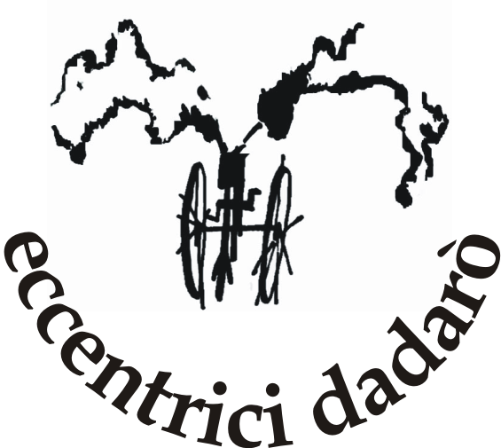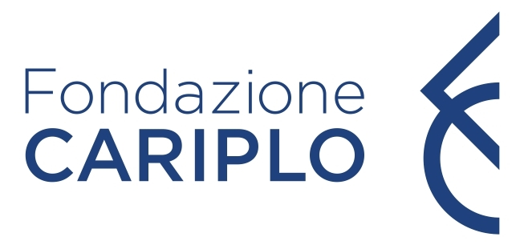

LASCIATECI PERDERE PER LA STRADA
Progetto speciale per adulti e adolescenti

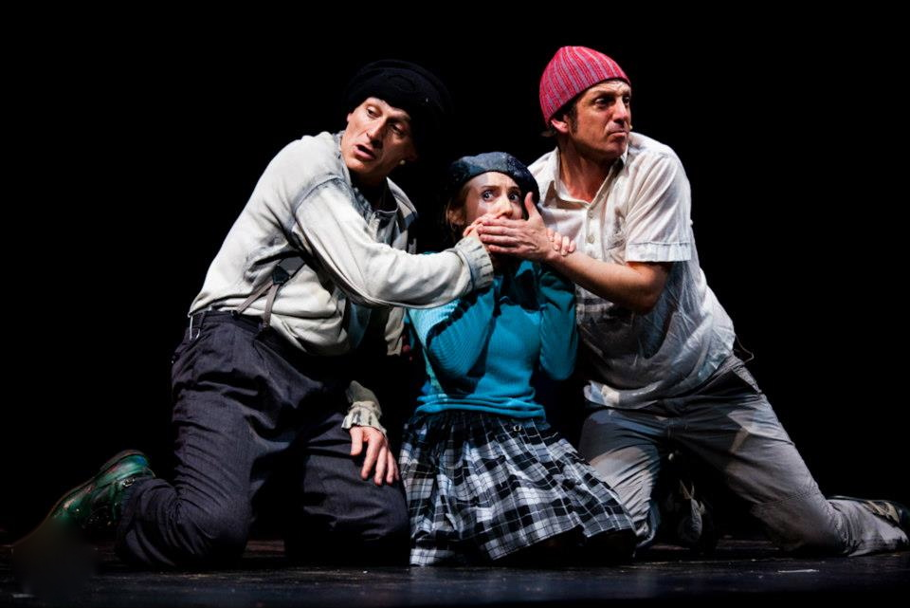

Di Bruno Stori
Con Dadde Visconti, Rossella Rapisarda, Filippo Ughi
Regia Fabrizio Visconti, Bruno Stori
Scene Francesco Givone
Produzione Eccentrici Dadarò

Durata 110 minuti

Premio Eolo Awards – Migliore progetto produttivo 2010

"Lasciateci perdere per la strada!" nasce come progetto di fusione tra due spettacoli - “Per la strada” e “Lasciateci perdere!” - che raccontano le due facce di una stessa storia, quella di una notte in cui tre ragazzi scappano di casa, alla ricerca della propria strada, stanchi di tutti coloro che continuano a dire loro come devono essere e chi devono diventare. E poi i tre genitori che vanno a cercarli, per riportarli a casa, sulla buona strada, ma che prendendo una scorciatoia per raggiungerli più in fretta si perdono e perdendosi ritrovano sé stessi e la propria strada dimenticata dietro la maschera di genitori.
Genitori e figli allo specchio quindi, in una notte straordinaria per ricominciare a trovarsi, tra sé e tra generazioni.
Il primo tempo in scena i tre figli, con i loro motorini e il mare di notte. Il secondo tempo in scena i tre genitori, con la loro macchina e un bosco, e ancora la notte. E poi l’epilogo dell’alba, quando la notte di iniziazione ad un nuovo giorno si è ormai compiuta per entrambi e tutti sono pronti a guardarsi nuovamente in faccia, cambiati.

Sara Zandarin
Associazione Eccentrici Dadarò ETS
via Monte Bianco 8 – Saronno (VA)
+39 346 6930368
www.glieccentricidadaro.com - info@glieccentricidadaro.com

